Člověk a jeho svět - 1. třída ( 27.4. – 3.5.2020 )
Milí kamarádi!
Ve středu 22.4. byl Den Země. Vím, že máte přírodu rádi, neničíte ji, třídíte odpady. Jste šikulky. V nepovinné části máte jednoduchý úkol právě k tomuto tématu. Názvy měsíců se pokus naučit zpaměti. Pomůže ti pohádka O dvanácti měsíčkách. Další úkoly jsou o rodinných událostech. Právě nyní mohou být oslavy pouze ve vaší rodině, ale snad už brzy bude všechno v pořádku.
Už umíte básničku? Těším se, až si ji všichni povíme. Už se nám ta chvíle blíží, jen musíme vydržet.
Zdraví vás vaše paní učitelka

ČaS - pracovní sešit – str. 55 - Vlep odstřižené dílky ke správným měsícům. Nejdřív obrázky jen polož a nechej si zkontrolovat. Pak nalep.
str. 57- Úkoly jsou o oslavách ve vaší rodině. Vyplň jen den a měsíc, rok ne. Do velkého rámečku nakresli vaši rodinu.
str. 70 - Podívej se, jak slavili svátek pejsek a kočička.
Ty jsi chytřejší a určitě tak nedopadneš!
https://www.youtube.com/watch?v=Ph0hzjLMbJw

Dobrovolné úkoly:
https://interaktivita.etaktik.cz/book/12.1
Str. . 41, 43 Text , Bonusy – Měsíce v roce
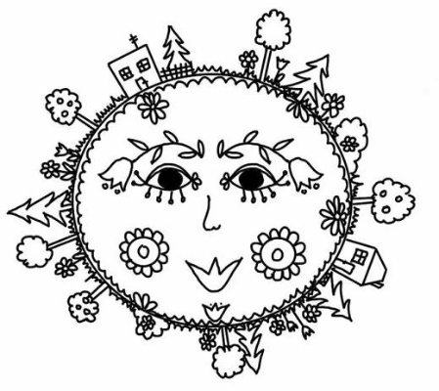
Třídíme odpad – Den Země

